2017国际表面精饰展及中国表面工程行业年会介绍
- 展会基本信息
（一）、展会名称：2017国际表面精饰展及中国表面工程行业年会
（二）、展会地点：上海跨国采购会展中心
（三）、展会时间：2017年9月26-28日
（四）、展品范围：
——电镀材料及添加剂、电镀中间体、电镀设备、生产线及相关配件、试验检测设备等
——汽车涂料、粉末涂料、防腐涂料、不粘涂料、船舶涂料等；涂料原料及涂装设备、涂装机器人、回收设备等；电泳设备、达克罗设备
——抛（喷）丸、喷砂、拉丝、抛光等设备
——铝合金化学氧化、阳极氧化、镁合金氧化、钛合金氧化、铜合金防变色、银合金防变色、镀锌钝化、不锈钢着色、钢铁氧化、磷化
——废水处理设备、废气处理设备、质量检测设备、过程控制设备
——热喷涂材料、设备及辅助设备
——真空镀、离子镀、气相沉积等
——防腐材料及设备；防锈材料及应用
——热浸镀原辅材料及设备
——电镀工业园区等服务商
（五）、展区布局：
1、展馆面积：6500平方米
2、展位：350个
3、特设展区：国外组团、加工企业、园区展区
- 组织单位
主办单位：中国表面工程协会
支持单位：国家工业和信息化部
中国工业经济联合会
中国机械业工联合会
中国电子信息行业联合会
协办单位：中国电子电路协会
中国汽车工业协会
中国铸造协会
中国仪器仪表行业协会
中国工程机械工业协会
中国机械通用零部件工业协会
中国环保机械行业协会
中国机床工具工业协会
中国内燃机工业协会
中国模具工业协会
中国通用机械工业协会
中国热处理行业协会
中国焊接协会
中国汽车工程学会
中国农业机械学会
中国塑料机械工业协会
中国电器工业协会
承办单位：上海颖展展览有限公司
- 观众组织
（一）、专家团
活动设立专家日，邀请表面处理领域各行业专家组成专家团亲临活动现场，针对观众提出的问题进行现场答疑，共同探讨交流。部分嘉宾：
嘉宾 | 单位 | 研究方向
杨振国 | 复旦大学材料科学系 | 腐蚀机理和防护技术
庞留洋 | 中国兵器豫西工业集团 | 表面处理（电镀、氧化、涂装等）技术、设备及废水处理技术
王汉春 | 九牧厨卫股份有限公司 | 表面处理(电镀、PVD、烤漆、喷涂等)的研发工作
蒋义锋 | 厦门建霖工业有限公司 | 电化学（金属电化学沉积及表面处理）
戎馨亚 | 苏州长风航空电子有限公司 | 表面处理、环保
谈冬生 | 惠州市迪思特精细化工有限公司 | UV漆；塑料电镀、电子电镀
和军强 | 奇瑞汽车股份有限公司 | 汽车涂装
章意坚 | 杭州五源科技实业有限公司 | 腐蚀与防护专业
宋华 | 中国第一汽车股份有限公司 | 汽车涂装
赵晓峰 | 上海交通大学 | 航空发动机及地面燃气轮机热障涂层，以及防腐、耐磨涂层
方峰 | 东南大学 | 高性能金属材料和薄膜与涂层材料
欧忠文 | 解放军后勤工程学院 | 材料科学 【摩擦与润滑】
白芳 | 沈阳防锈包装材料有限责任公司 | 防腐蚀材料
陶顺衍 | 中国科学院上海硅酸盐研究所 | 热喷涂涂层
谭兴海 | 上海宝钢工业技术服务有限公司表面工程事业部 | 热喷涂
刘名 | 通用汽车中国研究院 | 汽车表面处理
郝雪龙 | 北京有色金属研究总院 | 铝及铝合金阳极氧化、无铬化学转化技术；钛合金阳极氧化、微弧氧化技术；金属材料物理性能、腐蚀与防护、腐蚀电化学及表面处理技术。
林安 | 武汉大学 | 清洁生产、环保、资源利用

（二）、行业标志性下游企业
- 汽车企业：一汽、上汽、大众、奇瑞、豪爵等
- 电子企业：京东方、富士康、小米、鹰贝等
- 五金卫浴：海鸥卫浴、布尔顿、山东国强等
- 航空航天：首都航天机械、青云航空仪表、航空制造工艺研究所等
- 园区组团：江门崖门、惠州龙溪、慈溪联诚、上海金都、天津滨港、镇江华科、重庆重润、合肥华清、清远龙湾、昆山同心、昆山千灯等

（三）、协会及分支机构等团体
- 各地方协会组团：沈阳表面工程协会、广东省电镀行业协会、福建表面工程协会、北京表面工程协会、天津电镀行业协会、天津电镀工程技术学会、山东省表面工程协会、山西省表面工程协会、金华市表面工程协会、宁波市电镀行业协会、温州市电镀行业协会、贵阳市表面工程行业协会、哈尔滨表面工程协会、青岛表面工程协会、辽宁省表面工程协会等
- 分支机构组团：中表协电镀分会、中表协涂装分会、中表协热喷涂专委会、中表协热浸镀专委会、中表协特种涂层专委会、中表协防锈与润滑专委会等
- 下游行业协（学）会组团：中国汽车工业协会、中国电子电路协会、中国铸造协会、中国汽车工程学会等
（四）、国际观众
1、国际联盟理事成员
2、美国、德国、英国、日本、韩国、印度、新加坡、香港等国家和地区将组团参加
- 媒体宣传
- 杂志、网站宣传：展会及会议将在专业媒体、大众媒体、下游媒体等处以彩页及软文报道等多种形式进行宣传，合作媒体包括：《中国电镀》、机经网、中国表面处理网、《电镀与精饰》、《电镀与涂饰》、《表面工程》、《涂料与涂装》、新浪、腾讯、搜狐、人民网等
- 各展会及会议现场宣传：参加相关行业及下游行业展会，并在现场免费派发共计10万张邀请函。
- 同期活动
- 中国表面工程行业年会暨ProSF表面工程论坛
年会、论坛主题：面向智能制造、绿色制造的表面工程技术
会议规模：500人
时间：9月26-28日
地点：上海跨国采购会展中心
1.中国表面工程行业年会暨ProSF表面工程论坛开幕式
会议内容：年会主题报告、主会场报告
会议规模：500人
2.热喷涂工业论坛
会议内容：热喷涂技术在航空航天等领域的应用
会议规模：60-80人
3.重金属废水处理工艺分享研讨会
会议内容：表面处理行业废水处理工艺研究成果分享，以及新技术新工艺发布
会议规模：120-150人
4.第三届汽车表面处理技术研讨会
会议内容：汽车表面处理、防腐蚀工艺技术与装备
会议规模：120-150人
5.第三届电子表面处理技术研讨会
会议内容：电子表面处理、功能性表面处理工艺技术与装备
会议规模：120-150人
6.三价铬在镀硬铬中的新技术研讨会
会议内容：三价铬镀硬铬的新技术新材料
会议规模：50人
- 中国表面工程协会专家库专家见面会
会议内容：中国表面工程协会专家库中各专业领域专家和下游企业代表现场与参会观众就感兴趣的议题互动交流。
会议规模：40-50人
- 国际表面精饰联盟中国（上海）论坛/世界表面精饰大会地区论坛
会议内容：由国际表面精饰联盟成员协、学会及其它国家和地区协、学会组团参加的技术论坛
会议语言：中、英文（同声传译/交传口译）
会议规模：40-50人
- 中日韩三国电镀业交流会
会议内容：中、日、韩三国电镀行业协会及电镀相关企业代表座谈交流，了解各国目前电镀行业发展水平及最新的技术、法规政策等。
会议规模：40-50人
会议语言：中、日、韩文（交传口译）
- 中表协电镀分会第八次会员代表大会暨八届一次理事会议
会议内容：电镀分会换届大会和新一届理事会议
会议规模：450-550人

- 往届回顾
- 数据分析
  - 对展会整体满意度：
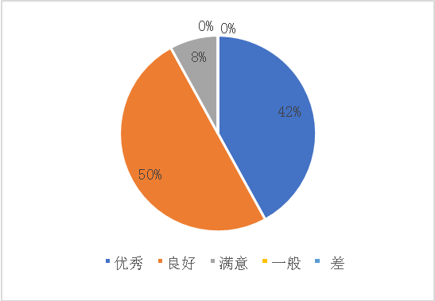

  - 展会反馈希望举办地点：
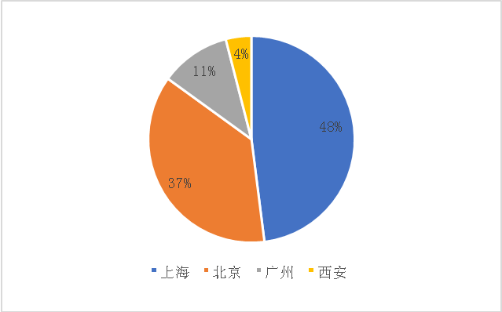

  - 对本次展会感兴趣产品：
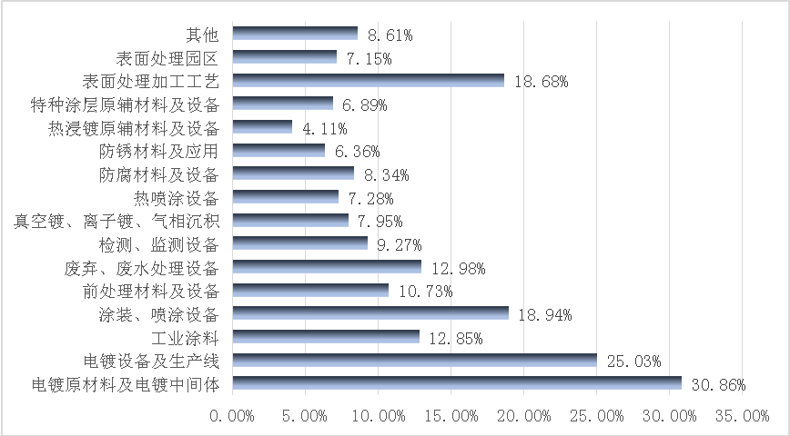

  - 关注展会途径：

- 现场回顾

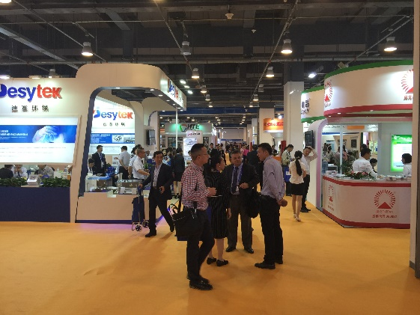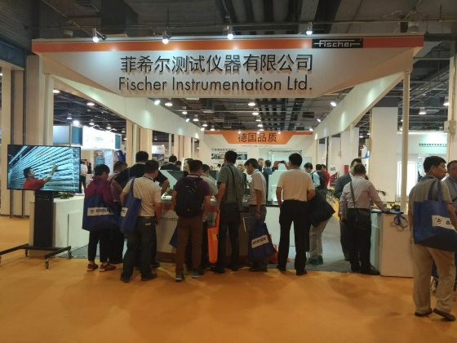
展会现场 参展企业展位洽谈

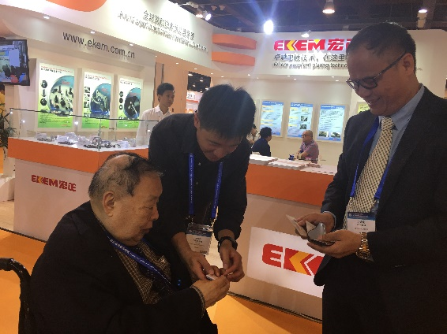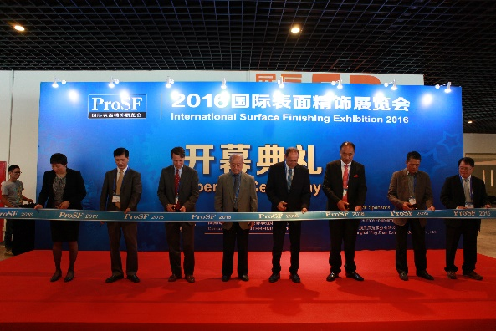
徐滨士院士与企业代表亲切交流 展会开幕式

